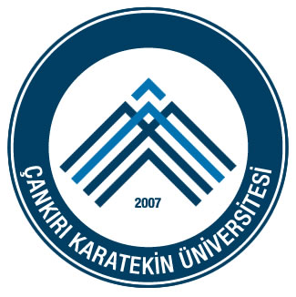 | T.C.  ÇANKIRI KARATEKİN ÜNİVERSİTESİ  Sağlık, Kültür ve Spor Daire Başkanlığı  Staj  İş Akış Şeması
İşlem / İş Akışı |  | Sorumlular | Faaliyet | Dokümantasyon / Çıktı
Staj İş Akış Süreci |  | - | - | -
Bildirgenin Alınması |  | İlgili Akademik birim  Evrak Kayıt Memuru | Akademik birimler tarafından öğrencilerin SGK girişleri yapılarak, sistemden alınan bildirge ve tahakkuk fişlerinin evrak kaydı yapılır. | Gelen Evrak
Primlerinin Ödenmesi |  | Mali İşler Şube Müdürü,  Daire Başkanı | Bildirge ve tahakkuk fişleri doğrultusunda ödeme emri belgesi hazırlanır. | Ödeme emri belgesi
Ödeme Emrinin Teslimi |  | SKSDB,  SGDB | Hazırlanan ödeme emri belgesi SGDB teslim edilir. | Teslim Listesi ve Ekleri
Staj İş Akış Sürecinin Sonlandırılması |  | - | - | -

HAZIRLAYAN | ONAYLAYAN

